KB Bridge · 파이널 프로젝트
PRD AI 기반 부산 상권 위험 조기진단 및 정책지원 의사결정 보조 대시보드
제품 요구사항 정의서
프로젝트 명 | AI기반 부산 상권 위험 조기진단 및 정책지원 의사결정 보조 대시보드 | 팀 | 상권전략분석 6팀
팀장 (PO) | 최희지 | 작성일 | 2026-10-20
검토자 | Service Director(기획) · Tech Lead(기술) | 버전 / 상태 | v0.2

1. 요약.
한 줄 정의 | 부산신용보증재단 본부의 보증사업 기획·리스크 관리 담당자가 연간·분기별 지원계획을 수립할 때, 점포 개·폐업 이력과 소비 데이터를 머신 러닝으로 분석해 향후 6개월 폐업위험을 예측하고, 현장 확인·상담을 우선 검토할 지역·업종과 주요 예측 근거를 제공하는 대시보드.
문제 | 한정된 재원으로 지역 상권을 지원하면서 상권정보 등 비 금융정보 활용과 대위변제율 관리가 함께 요구되고 있다. 상권 관련 분석은 존재하나, 이를 활용해 향후 폐업위험을 예측하고 지역·업종별 위험 신호를 동일한 기준으로 비교하기 어려우며, 폐업위험에 기여하는 주요 변수를 함께 확인할 필요가 있다.
해결 방식 | 점포 개·폐업 이력·카드 소비·생활인구 등을 결합해 점포별 6개월 폐업확률을 머신 러닝 모델로 예측하고 SHAP으로 예측 영향 요인을 설명한다. 결과를 행정동 → 업종 순으로 집계(예상 폐업점포 수·평균 확률·주요 요인)해 우선 확인 지역·업종과 근거를 보여주고, 리포트 자료를 제공한다.
핵심 데이터 | 행정안전부_인허가정보(부산 업종별 인허가 사업장)  부산광역시_행정동 소비매출(업종)_카드데이터 · 부산광역시_행정동  부산광역시_행정동 생활인구(시간)_통신데이터  통계청 SGIS_센서스용 행정구역경계(읍면동)
성공 기준 | 과거 시점 영업 점포의 6개월 내 실제 폐업데이터와 예측 결과를 이용한 시간순 테스트 데이터에서 평가 / 로지스틱 회귀(Baseline) 보다 PR·AUC, Recall@20%, Brier Score(+BSS 보정 그래프) 개선 / 대시보드 내에서 3번 이내 클릭으로 근거 확인

2. 문제 정의
팀원 모두 부산에서 생활하며 대학가·원도심 상권의 빈 점포 증가를 체감했고, “모든 상권이 같은 이유로 쇠퇴하는가, 정책금융은 어느 기준으로 어디를 먼저 봐야 하는가” 라는 질문에서 출발했다. 본 프로젝트는 단순히 쇠퇴하는 상권을 찾아내는 것이 아닌, 소비·점포 변화와 폐업위험 신호를 함께 확인할 필요가 있는 지역·업종을 조기에 찾는 것을 목표로 한다.
2015~2024년 부산 55개 주요 상권의 사업체 수는 2.5% 늘었지만, 남포역7번 상권은 1,521개 줄고 전포역8번 상권은 1,018개 늘어 상권 별 격차가 컸다. 부산을 하나의 쇠퇴 지역이 아니라 상권 별 경로로 나눠 봐야 하는 이유다. 부산 중대형 상가 공실률은 2025년 4분기 15.4%(전년 대비 +1.2%p), 지하도상가 공실률은 2026년 1월 7.55%로 2019년 이후 가장 높다.
대상 (누가) | 부산신용보증재단 본부에서 연간·분기별 보증사업과 소상공인 지원계획을 수립하는 보증사업 기획·리스크 관리 담당자
상황 (언제·무슨 업무) | 연간·분기 보증 공급계획 수립, 지역별 지원 실적·위험 점검 시. 한정된 재원으로 공급을 늘리면서 보증사고도 관리해야 하므로, 개별 신용도뿐 아니라 지역·업종별 소비·경쟁·점포 변화를 함께 봐야 한다.
현재 방식 (As-Is) | 부산시와 재단은 특정 구·군보다 부산시 전체 소기업·소상공인을 대상으로 보증상품을 기획하며, 기초자치단체 출연 협약 시 해당 지자체가 지정한 업종·지원대상에 맞춰 상품을 설계한다. 한정된 예산 때문에 특정 상권 위주가 아니라 개별 사업자 별 대상 여부를 판단한 뒤 보증을 지원한다.  재단은 외부 용역으로 구·군별 상권분석 보고서를 만들어 상권분석을 진행하여 근거 자료로 사용하고 있다. 성과는 보증공급(규모·업체 수·업종·신용등급)과 연체·대위변제(규모·업체 수·업종)로 구분해 분석한다. (부산신보 실무 담당자 인터뷰)
불편 · 손실 | 부산시의회 기획재경위원회 질의응답에서 재단 이사장은 상권 관련 데이터는 보유하고 있으나 이를 자체적으로 분석할 여력과 인력이 부족해, 작년에 한 차례 외주로 상권분석을 진행했다고 답했다. 실무 회신에서도 상권분석은 용역 보고서로 제공된 것으로 확인된다.  즉 재단이 가진 상권 데이터를 정기적으로 같은 기준으로 분석하는 내부 인력이 모자란 상태이나 비 금융 데이터도 반영을 요구 받고 있는 상황이며, 재단 사업계획에도 관련 분석 시스템 구축이 포함되어 있다.  해결해야 할 핵심 병목  재단에 상권 분석 인력·여력이 부족해 ① 어느 행정동을 먼저 볼지 ② 그 안에서 어느 업종이 더 위험한지 ③ 위험이 어떤 요인에서 왔는지를 판단할 수 있는 자료를 한 번에 볼 방안이 부족하다. 본 서비스는 지원 여부를 자동 결정하지 않고, 행정동 → 업종 → 요인 순으로 좁혀 가며 추가된 판단 방침을 함께 고려하며 상권 지원 계획 수립을 시작할 사전 진단 근거를 제공한다.
근거 · 출처 | ① 정책금융 6개 기관에 지역 공급 의무 부여, 비 수도권 공급을 2028년 연 164조 원(45%)으로 확대 (뉴스핌, 2026.06.11) https://www.newspim.com/news/view/20260611000421  ② 지역신보 개편: 지역·상권 특례보증 2조 원 신설, 대위변제율 5.07%→3.2%(2030) 목표, 심사에 상권정보 등 비 금융정보 반영(2026 하반기~) (이투데이) https://www.etoday.co.kr/news/view/2595172  ③ 취약 자영업자 연체율 12.68%, 연 매출 5천만 원 미만 사업자 52.2%, 대면서비스업 부실 위험 상대적으로 높음 (한국은행 2026 상반기 금융안정보고서) https://v.daum.net/v/PDr99bx2tV  ④ 부산신보 2026 업무계획: 신규 보증공급 8,000억 원, 보증사고 순증률 관리, 1년 내 최대 예상손실 산출, AI 기반 리스크 관리 고도화  https://www.busansinbo.or.kr/portal/board/post/view.do?bcIdx=589&mid=0603020000&&idx=8200  ⑤ 부산신보 실무 담당자 이메일 회신: 부산시 전체 대상 상품 기획, 개별 사업자 심사 기반 보증, 구·군별 상권분석 용역 보고서 제공, 공급·연체·대위변제 성과를 업종별로 분석. 통계는 부산시의회 기획재경위원회 회의록 내 재단 업무보고 자료 참고 안내.  ⑥ 부산시의회 기획재경위원회 회의록: 재단 자체 상권분석 여력·인력 부족, 작년 외주 상권분석 1회 (김태효 위원 질의 – 구교성 이사장 답변) [2026년 1월 28일, 제333회 부산광역시의회 임시회 상임위원회 - 부산시의회 회의록]  ⑦ 부산신용보증재단, 보증상담 예약·조회, 신청 전 유의사항 https://www.busansinbo.or.kr/portal/consult/consult01.do?mid=0207000000  ⑧ 부산신용보증재단, 경영목표·업무계획·부문별 목표 https://www.busansinbo.or.kr/portal/contents.do?mid=0602020000  ⑨ 부산광역시, 16개 구·군 순회 상권활성화 및 소상공인 지원사업 설명회(2026.03.09) https://www.busan.go.kr/biz/community04/1721745  ⑩ 부산신용보증재단, 2026년 부산시 소상공인 지원 협약보증Ⅰ https://www.busansinbo.or.kr/portal/board/post/view.do?bcIdx=623&idx=7734&mid=0103010000  ⑪ 중소벤처기업부, 위기알림톡 시행 한 달 보도자료(2026.05.12) https://www.mss.go.kr/site/smba/ex/bbs/View.do?cbIdx=86&bcIdx=1068151  ⑫ 부산신용보증재단, 사전정보공표 대상 https://www.busansinbo.or.kr/portal/contents.do?mid=0603010000
관련된 기존 서비스 | 기존 서비스는 창업·영업 판단을 위한 상권 현황 조회(서울시 상권분석서비스·소상공인365·부산 상권 변화지표)나, 위기가 확인된 뒤의 개별 차주 대응(소상공인 위기알림톡)에 초점을 둔다.  본 서비스는 부산신보 본부의 연간·분기 보증사업 계획 수립 단계에 특화 하여, 점포별 6개월 폐업위험 예측을 행정동·업종으로 집계하고 SHAP 근거와 함께 우선 확인 지역을 제시한다.  핵심 차별점은 폐업위험 예측 자체가 아니라, 예측 결과를 지역·업종별 우선 확인 순서와 현장 확인· 상권 지원 계획 수립 과정으로 연결하는 데 있다.  출처: 중소벤처기업부 보도자료(위기알림톡) https://www.mss.go.kr/site/smba/ex/bbs/View.do?bcIdx=1068151&cbIdx=86 / 정책브리핑(소상공인365) https://m.korea.kr/news/policyNewsView.do?newsId=148936890 / 부산 상권 변화지표(data.go.kr 15095252)·서울시 상권분석서비스(팀 조사)
  구분 | 주요 사용자 | 분석 단위 | 제공 시점 | 제공 내용 · 한계
  서울시 상권분석서비스 | 예비창업자·소상공인·정책 담당자 | 자치구·행정동·상권 × 업종 | 창업·영업 판단 시 수시 조회 | 매출·개폐업률·생존율·유동인구·폐업위험도 / 서울 한정, 보증계획 업무와 연결 안 됨
  부산 상권 변화지표 | 시민·예비창업자 | 상권 477곳 (행정동·업종 구분 없음) | 정적 현황 (기준시점·갱신주기 미표기) | 평균 생존·폐업 개월수로 4등급 / 등급 근거·소비 정보 없음, 위험 신호로 직접 해석 어려움
  소상공인 위기알림톡 | 위기 차주로 분류된 개별 소상공인 | 개별 차주 | 위험 확인 후 월·분기 발송 | 경영진단·채무조정·재기지원 연계 / 선별 기준 비공개, 지역·업종 계획에는 쓰이지 않음
  소상공인365 | 예비창업자·운영 중 소상공인 | 상권 × 업종, 개별 사업장 | 사용자가 수시 조회 | 64개 데이터 기반 상권분석·경영진단·정책정보 / 기관의 지역 배분 업무용 아님
  본 서비스 | 부산신보 본부 보증사업 기획·리스크 관리 담당자 | 점포 예측 → 행정동·업종 집계 | 연간·분기 계획 수립 전, 기준월별 | 6개월 폐업위험·SHAP 근거·우선 확인 순위·추가 확인 질문·근거 자료 다운로드
지역 문제 ↔ 금융의 역할 | 상권 쇠퇴는 주민의 생활 편의·일자리·청년 창업 기회를 줄이고, 지역 안에서 돌던 소비를 밖으로 빠져나가게 한다. 그러나 보증 재원은 한정되어 있고, 부실이 늘면 다음 지원 여력도 줄어든다. 위험이 높다는 이유만으로 보증을 늘리면 회복이 어려운 사업자의 부채가 커지고 재단에서는 재정 건전성 및 리스크 관리 부담이 커지며, 일괄적으로 줄이면 일시적 비용 압박을 겪는 유지 가능 점포가 문을 닫고 재단은 본 역할을 다하지 못한 게 된다.  금융·데이터의 역할은 지역·업종별 위험 신호를 비교하고, 현장 확인· 상권 지원 계획 수립·추가 자료 검토가 필요한 대상을 일관된 기준으로 선별하도록 돕는 것이다.
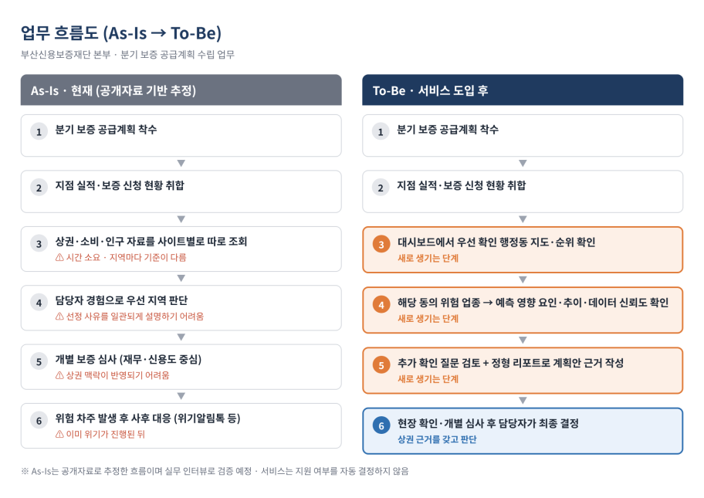
As-Is는 실무 회신·의회 회의록으로 일부 확인되었다(개별 사업자 심사 중심, 상권분석은 외주 보고서). 도입 후 ‘외주 보고서·자료 개별 조회’ 단계가 ‘기준월마다 갱신되는 우선 확인 행정동 → 위험 업종 → 예측 영향 요인 → 추가 확인 질문’으로 바뀌고 최종 판단은 담당자가 한다.

3. 목표와 성공 지표
최종 목표
점포별 6개월 폐업위험을 행정동·업종 단위로 집계하고, 담당자가 현장 확인이나 상권 지원 계획 수립에서 검토할 대상과 그 근거를 찾도록 지원한다. 1차 목표는 폐업위험이 높게 예측되는 지역·업종을 조기에 식별하고 주요 예측위험 기여요인을 설명하는 것이며, 개별 점포의 유지 가능성이나 회복 가능성은 판단하지 않는다.
목표 | 지표 | 현재 (기준선) | 목표치 | 측정 방법
목표 1 : 폐업위험이 커지는 지역을 초기모델보다 잘 설명한다 | PR-AUC, Recall@20%, Brier Score(+BSS 보정 그래프), (보조 지표 Precision@20%) | 업력·업종을 사용한 로지스틱 회귀 | 초기모델 대비 개선 (수치는 초기모델 결과 후 확정) | 과거 학습 → 이후 기간 시간 분할 검증  (지도 학습 – 이진 분류)
목표 2 : 우선 확인 지역·업종과 근거를 신속 정확하게 설명한다 | SHAP 제공률, 결과 확인 클릭 수 | 직전 6개월 행정동·업종별 폐업률 순위 | 예측 대상 전체 근거 제공, 3번 이내 클릭 | 산출물 점검 + 팀 외 3명에 사용 용이성 모의 테스트

이번에 하지 않을 것 (Non-goals)
보증 승인·거절 자동화 및 신용평가 / 지원 효과의 인과 추정 / 상호명이 노출되는 점포 단위 결과/ 보증사고·상환 가능성·지원효과·회복 가능성 예측 / 보증 재원 배분 자동화 / 지원 수단 자동 추천 / 예산·보증 재원 배분 결정의 근거로 사용 (정책 검토 시 고려할 참고자료로만 제공)

4. 사용자와 시나리오
핵심 사용자 | 부산신용보증재단 본부의 보증사업 기획·리스크 관리 담당자.  보증은 개별 사업자 심사로 지원되고, 상권분석은 외주 보고서로 수행되고있다.  본 서비스는 이 상권분석을 월 마다 갱신하여 내부 참고자료로써 상권 지원 계획 수립의 근거를 보완하는 용도를 가정한다.
목표 · 불편 | 목표: 행정동·업종별 폐업위험을 동일한 기준으로 비교하여 상권 지원 계획 수립에서 우선 검토할 후보지역과 주요 예측 근거를 파악한다.  불편: 상권 데이터는 보유하고 있으나 자체 분석 인력·여력이 부족해 외주에 의존한다(의회 회의록). 상권·업종 위험을 정기적으로 같은 기준으로 비교하기 어렵다.
사용 시나리오 | 담당자가 기준월을 선택해 행정동·업종별 폐업위험 신호와 자료의 결측·관측기간을 확인하고, 추가 현장 확인이 필요한지를 판단할 자료로 활용한다. 이는 보증 공급 지역 결정이나 개별 보증심사를 대신하지 않는다.  화면 흐름: 기준월 선택 → 우선 확인 행정동 확인(지도·순위) → 해당 동의 위험 업종 확인 → 예측 영향 요인·추이·데이터 신뢰도 확인 → 추가 확인 질문 검토 → 정형 리포트 자료 다운로드
최종 의사결정자 | 현장 확인·추가 검토 여부는 담당자가 결정한다. 서비스는 보증 공급 지역 결정이나 개별 보증심사를 대신하지 않으며, 점포별 확률은 승인·거절 근거로 쓰지 않는다.  결과는 예산·재원 배분의 근거가 아니라, 정책 검토 시 고려해야 할 참고자료로 제공한다.
사용자가 얻는 가치 | 같은 기준의 지역·업종 비교와 설명 가능한 선정 사유 / 3번 이내 클릭으로 근거 확인 / 폐업위험이 높게 예측되는 지역·업종을 조기에 파악하고, 주요 위험 신호와 추가 확인사항을 근거로 현장점검·상담 필요성을 검토

5. 범위와 기능 요구사항

5.1 범위
반드시 제공 (P0) | 여유가 있으면 (P1·P2) | 하지 않음
-점포별 6개월 폐업위험 산출 또는 데이터 부족 시 과거 폐업률 산출  -행정동 별 우선 확인 후보 지도·순위  -선택 행정동의 업종별 위험 비교  -SHAP 기반 예측 영향 요인과 데이터 신뢰도 확인  -검증된 수치·그래프·추가 확인 질문을 넣은 자료 다운로드  -상권 영역 레이어 : 행정동·업종 집계 위에 상권(골목·발달·전통시장) 경계를 겹쳐 표시 | (P1) AI 분석 종합 리포트  (P2) AI 분석 에이전트 | 보증 승인 자동화·신용평가  지원 효과 인과 추정  상호명 노출

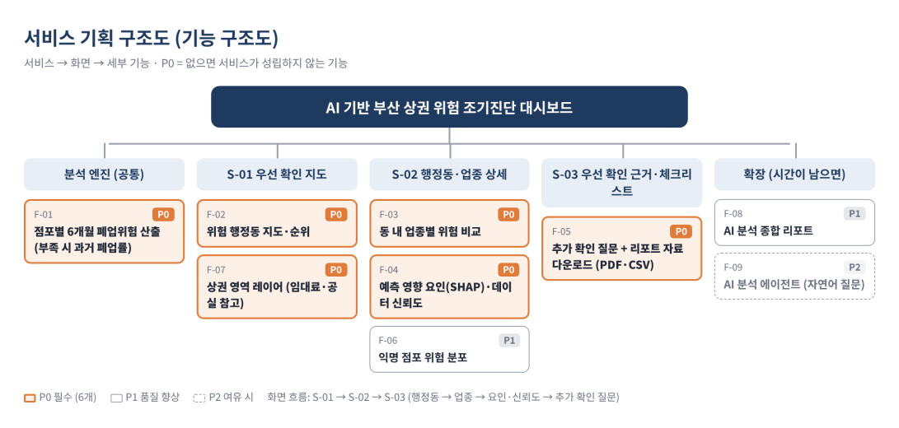
분석 엔진과 3개 화면(S-01 우선 확인 지도 → S-02 행정동·업종 상세 → S-03 우선 확인 근거 및 추가 확인 체크리스트)으로 구성되며, 주황색 굵은 테두리가 P0 기능 5개(F-01~F-05)다.

5.2 기능 명세
ID | 우선 | 기능 (사용자 관점) | 입력 → 출력 | 완료 기준 · 예외 처리 | 감독
F-01 | P0 | 점포별 향후 6개월 폐업확률을 본다 | 기준시점(사용 시점) 점포 특성 → 폐업확률 | 기준모델 대비 성능표 산출 / 6개월 관측 불가 점포는 평가 제외 | 조가은
F-02 | P0 | 위험 행정동과 우선순위를 본다 | 기준월 → 행정동별 평균 확률·예상 폐업점포 수 지도와 순위 | 행정동 합계=점포 합계 / 영업점포 수 함께 표시, 부족 시 ‘표본 부족’ | 조가은
F-03 | P0 | 선택한 동의 업종별 위험을 본다 | 행정동 선택 → 업종별 예상 폐업점포 수·평균 확률 순위 | 업종 점포 수가 적으면 ‘표본 부족’ / 소비 데이터 없는 업종은 별도 표기 | 조가은
F-04 | P0 | 위험 업종의 요인을 본다 | 업종 선택 → SHAP 상위 위험·완화 요인, 그 요인과 위험율의 6개월 전 대비 변화(데이터 확인 후 수정 예정) | ‘원인’이 아닌 ‘예측위험 요인’으로 표기 / 결측은 ‘데이터 없음’ | 우지예
F-05 | P0 | 리포트 자료를 내려 받는다 | Top 행정동·업종 집계값·SHAP 요인·추가 확인 질문 → 템플릿 기반 리포트 자료(PDF·CSV) | 3번 이내 클릭 / 화면 수치와 리포트 수치 일치 확인 / 실패 시 오류 안내와 화면 표 제공 | 우지예
F-06 | P0 | 위험 행정동·업종을 상권 영역과 겹쳐 본다 | 행정동·업종 집계 + 상권 경계(+상권 정보) → 지도 레이어 | 상권 경계 데이터 확보 시에만 / 모델 입력에는 쓰지 않음 | 이채우
F-07 | P1 | 위험의 집중·확산 여부를 본다. | 행정동 → 익명 점포 위험 분포 | 상호명 미표시, 익명 ID·집계 위치만 사용 | 우지예
F-08 | P1 | AI가 작성한 종합 리포트를 내려받는다 | 정형 리포트 수치 + LLM 해석 문장 → 종합 리포트 | 수치 일치 교차 검증 / 실패 시 정형 리포트만 제공 / P0 완성 후 구현 | 이채우
F-09 | P2 | 결과에 자연어로 질문한다 | 질문 → 근거 요약 | P0 완성 후 일정이 남을 때만 | 이채우

5.3 데이터·AI 활용 설계
활용 방식 | 로지스틱 회귀(Baseline)결과를 기준으로 LightGBM·CatBoost 모델의 지표를 비교한다. 이후 AutoML결과와 비교해 한 번 더 검증을 거쳐 최종 모델 선정 (점포 폐업유무) + SHAP(예측 영향 요인) + 리포트 자료
필요한 이유 | 폐업 건수·직전 폐업률 만으로는 업력·경쟁·소비 변화가 함께 작용하는 위험을 구분하기 어렵다. 점포 단위로 비선형 관계를 학습하고 요인 별 기여도를 제시하기 위해 사용한다.
입력 → 출력 예시 | 기준월 영업 점포 × (업력·업종·규모·동종 밀도·최근 개·폐업·업종 소비 증감·생활인구) → 점포별 6개월 폐업확률 → 행정동 집계, 행정동×업종 집계(평균 확률, 예상 폐업점포 수=확률 합, 위험점포 비중, SHAP 주요 요인, 소비 증감률).  소규모 지역·업종의 과대평가를 막기 위해 확률 보정 방안을 사용
검증 방법 | 업력·업종 및 상권정보 등 수집한 데이터를 넣은 머신 러닝 모델들을 과거의 실제 업종의 개·폐업 데이터 결과와 비교하여 정확도를 검증한다.  비교 기준: 직전 6개월 폐업률, 영업점포 수 순위 / 지표는 3장 성공 지표를 따르며, 확률 보정(CalibratedClassifierCV) 적용을 검토한다.
틀렸을 때 대응 | 자동 결정하지 않고 현장 확인·개별 심사로 최종 판단 / 표본이 적은 행정동은 ‘표본 부족’ 표시, 데이터 누락률·관측기간 함께 표시
사용자에게 보여줄 근거 | 유형 분류 대신 요인 별 기여(소비금액·결제건수 증감, 신규 개업·폐업 수, 동종 밀도, 업력, 규모·업종, 영업점포 수 변화)를 수치·순위로 제시하고 ‘원인’이 아닌 ‘예측위험을 높인 요인’으로 표기

6. 데이터와 DB 설계

6.1 데이터 원천
.
데이터명 · 출처 | 형태 · 확보 상태 | 기간 · 지역 · 단위 | 용도 | 대안 (Plan B)
행정안전부_인허가정보 (부산 업종별 인허가 사업장) | CSV · 확보 · 정의서 V0.2  정제·통합 완료 (최종 198,902행 × 29열) | 인허가일 1909~2026.10 · 부산 · 사업장 (원본 187개 업종, 715,895행)  분석 모집단: 2023.01 이후 폐업·영업 중 + 소비 관련 92개 업종, 점포이력 반영 198,902행 | 시점별 영업 점포·6개월 폐업 라벨·업력·업종  업력은 최초인허가일자 기준 · 카드업종(11개 대분류) 연결 | 소진공 상가(상권)정보 최신 분기
부산광역시_일별 행정동 소비매출 월별 일평균(업종)_카드데이터 | API · 추출 완료 | 2023.01~2026.07 (43개월) · 행정동 206 × 업종 대분류 11 × 월 (97,163행)  값은 월별 일평균 금액·건수(avgAmt·avgCnt) | 업종 소비금액·건수의 최근 6개월 평균·추세 → 소비 감소 동반 여부 (자료월 = 기준월에 이용 가능한 월)  인허가 92개 업종 ↔ 11개 대분류 연결표(ryLNm)로 결합 (업종명 오타 ‘음식료픔’ 통일) | 15147853(2019~2024) 과거분 확보 시 학습 기간 확장
부산광역시_일별 행정동 소비매출 월별 일평균(시간)_카드데이터 | API · 추출 완료 | 2023.01~2026.07 · 행정동 × 시간대 × 월 (211,719행)  값은 월별 일평균 금액·건수 | 현재 ERD에서 사용하지 않음 (업종 구분 없음 · ②업종별 소비와 금액 합산 금지) | 범위에서 제외
부산광역시_일별 행정동 생활인구 월별 일평균(시간)_통신데이터 (data.go.kr 15164444) | CSV · 확보 | 2023.01~2026.07 · 행정동 206 × 24개 시간대 × 월 (211,968행, 결측 0)  값은 월별 일평균 인구 | 거주(hpop)·직장(wpop)·방문(vpop) 인구 6개월 평균·추세 → 수요 변화·상권 성격 (시간대 값은 월로 집계 후 결합, 열 정의서 확인 필요) | 주민등록인구로 대체
센서스용 행정구역경계(읍면동) · SGIS | SHP · 확보 필요 | 최신 · 행정동 | 인허가 좌표(TM·lon/lat) → 행정동(hcode) 공간결합, 행정동 기준표 · 좌표계(EPSG) 확인 필요  ERD는 점포의 행정동 연결 완료를 가정 | 주소 문자열 매핑 (도로명주소 ‘*’ 가림이 많아 한계) · 매핑 전 임시로 구·군 사용
행정안전부_행정동·법정동 코드 (jscode20260701, 말소코드 포함) | zip · 확보 | 2026.07.01 기준 · 행정동·법정동 코드와 변경·말소 이력 (파일 구성 확인 필요) | dong_master 코드·이름 기준표, 신설·폐지 행정동 확인 · 법정동→행정동 대응(주소 매핑 보조) | 카드데이터의 hcode·hname 목록으로 대체
행정안전부_주민등록 인구 및 세대현황 (월간) | CSV · 확보 (2개 파일) | 2019.01~2026.09 · 월 · 구·군 단위(파일 크기로 추정, 확인 필요) · 총인구·세대수·세대당 인구·남녀 인구 | 구·군 인구·세대 증감 → 배후수요 추세(보조 변수)  현재 ERD 미포함 (사용 여부 미정) | 생활인구(거주인구)로 대체
한국부동산원_상업용부동산 임대동향 (지역별 임대료·공실률) | CSV(zip) · 확보 | 2013~2026 · 분기 · 부산 상권 단위(추정, 확인 필요) · 중대형·소규모·집합·일반(1층, 2024.3분기~) 상가 | 상권 영역 레이어(F-06)에 공실률·임대료 참고 표시 · 행정동과 연결되지 않아 모델 입력·ERD에서 제외 | 범위에서 제외
한국은행 기준금리 · 최저임금 (팀 정리 xlsx) | xlsx · 확보 | 기준금리 2023.01~2026.10 월말 · 최저임금 2022~2027 연도 · 부산 공통 | 자금조달·인건비 부담 환경 → 시점 공통 변수(보조). 모든 점포에 같은 값이라 지역 비교에는 쓰지 않음 · 일부 출처가 언론·블로그라 ECOS·최저임금위원회 원문 대조 필요  현재 ERD 미포함 (사용 여부 미정) | 범위에서 제외 (한계 고지)
통계청_소비자물가지수 (부산광역시) | CSV · 확보 | 2024.01~12 (+연간) · 부산 · 지출목적별·품목 지수 | 카드 소비금액의 물가 영향 보정(실질 증감) 참고 · 2024년만 있어 2023·2025~2026 추가 확보 필요  현재 ERD 미포함 (사용 여부 미정) | 명목 증감률 사용 + 한계 고지
[추가 검토] 관광 데이터 (한국관광 데이터랩 등) | 파일·API · 확보 검토 | 월 · 시·군·구 단위 (확인 필요) | 해운대·서면 등 관광 상권 계절성 참고 | 생활인구 방문인구로 대체

6.2 테이블 설계 (ERD)
테이블 | 한 행의 의미 | PK · 주요 FK | 구분
busan_licensed_business | 원천: 업종별 인허가 1건 (715,895행) | PK (biz_type, open_org_cd, mgmt_no) | 원천
busan_dong_category_spend | 행정동 × 월 × 카드업종 대분류 (월별 일평균) | PK (stdYm, hcode, ryLNm) / FK hcode | 원천
busan_dong_hourly_pop | 행정동 × 월 × 시간대 (월별 일평균) | PK (stdYm, hcode, times) / FK hcode | 원천
industry_map | 인허가 업종 1개 → 카드업종 대분류(ryLNm) | PK biz_type | 매핑표(구축 완료)
store_master | 정제 인허가 점포 1건 (198,902행, 행정동 매핑 완료 가정) | PK store_id / FK hcode, biz_type | 분석용
dong_master | 행정동 1곳 (코드·이름, 206개) | PK hcode | 기준표(구축)
dong_feature_monthly | 행정동 × 월 (생활인구 6개월 평균·추세, 거주·직장·방문 인구) | PK (stdYm, hcode) | 파생
store_snapshot | 기준월 × 영업 점포 (업력·동종 점포 수·최근 6개월 개·폐업 수·6개월 소비 평균·인구 추세 + label_close_6m) | PK (base_ym, store_id) | 분석용
store_prediction | 기준월 × 점포 × 모델 (prob_close_6m + SHAP 상위 요인) | PK (base_ym, store_id, model_ver) | 분석용
dong_risk | 기준월 × 행정동 집계 | PK (base_ym, hcode) | 집계
dong_industry_risk | 기준월 × 행정동 × 인허가 업종(biz_type) 집계 | PK (base_ym, hcode, biz_type) | 집계

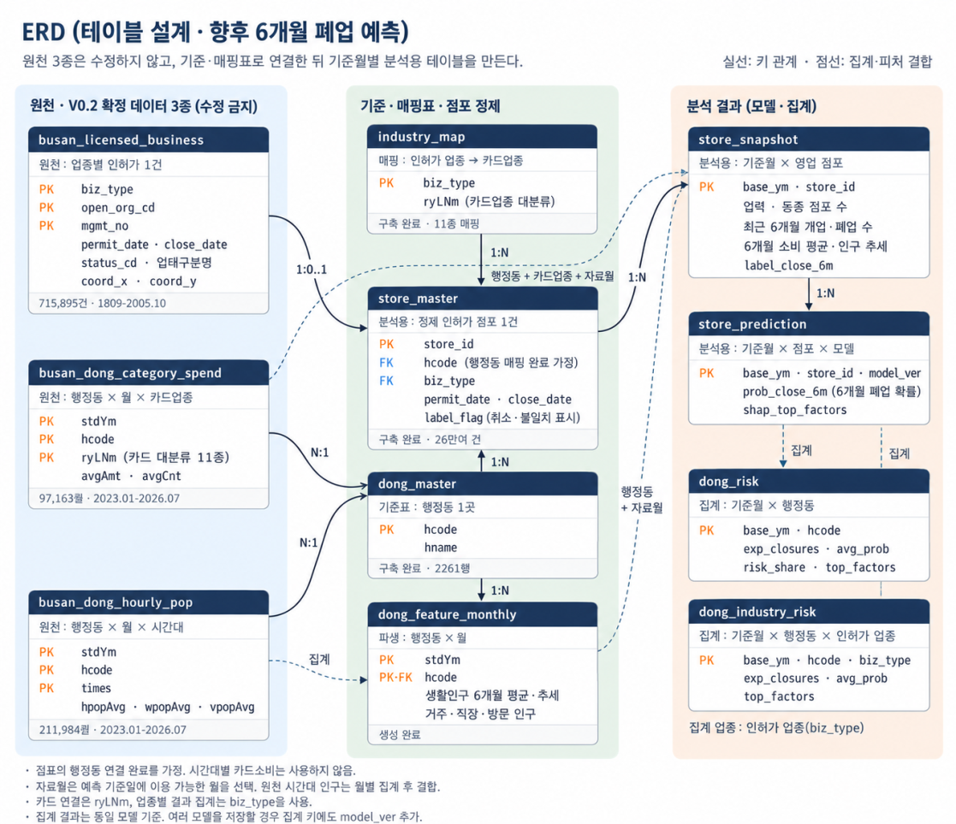

업무 도메인 구분 | 점포(인허가·점포 마스터) / 지역(행정동 기준표·생활인구) / 소비(업종별 카드) / 매핑(업종 매핑표) / 분석 결과(스냅샷·예측·행정동·업종 집계)
ERD 링크 · DB 선택 | ERD 링크 미정 · PostgreSQL: 원천·분석용 테이블 분리와 시점별 집계 SQL 검산

6.3 핵심 컬럼·파생변수 정의 (5~10개)
컬럼 · 지표 | 의미 · 산식 | 단위 · 처리 규칙
label_close_6m | 기준 시점 t 영업 점포가 6개월 내 폐업하면 1 폐업하지 않으면 0. | 6개월 관측 불가 점포는 평가 제외  폐업: 상태 ‘폐업’ 또는 폐업일자 있음 / 타시군구이관·직권말소는 폐업 아님 / 상태 폐업·일자 없음은 제외
업력 | t − 최초인허가일자 (재등록 이력 포함) | 개월
동종 업종 밀도 | t 시점 영업 중인 동종 점포 수 | 개 / t 시점 영업 점포만 사용(누수 방지)  한 점포의 복수 인허가(점포이력ID 공유)는 중복 집계 주의
최근 개업·폐업 수 | t 이전 6개월 개업·폐업 건수 | 개 / 일괄 처리 의심 폐업은 별도 표시
소비 평균·추세 | t 이전 6개월 업종 카드 소비(일평균)의 평균과 변화율 | 원 · % / 자료월 기준(t에 이용 가능한 월만) · 카드업종 연결표로 ②업종별 소비 결합 · 계절성이 섞이므로 전년동월 대비 사용 여부 함께 검토
평균 예측 폐업확률 | 행정동 점포 확률의 평균 | 영업점포 수와 함께 표시
예상 폐업점포 수 | 행정동 점포 확률의 합 | 개
위험점포 비중 | 기준 확률 이상 점포 ÷ 영업점포 | 기준 확률은 검증 데이터로 확정
생활인구 대비 점포 밀도 | 동종 점포 수 ÷ (방문 vpop + 직장 wpop 인구) | 개/천 명 / 인구 컬럼 합산 정의 확인 후 사용
상권 성격 지표 | 거주(hpop)·직장(wpop)·방문(vpop) 인구 비중 (주거중심 vs 업무·관광중심 구분) | % / dong_feature_monthly, 시간대별 인구를 월로 집계 후 산출

6.4 품질 점검과 한계
☑ PK 중복: 점포ID(업종명|코드|관리번호) 198,902행 고유 확인
☑ FK 정합(기준표에 없는 코드): ERD는 행정동 매핑 완료를 가정 — 매핑 후 점검 (좌표 없는 행 약 3%)
☑ 결측 처리 기준: 채우지 않고 유지, 이상값(1950 이전 인허가일·부산 밖 좌표 등)은 결측으로 변환
☑ 날짜·코드 표기 통일: 날짜 YYYY-MM-DD, 카드 업종명 오타 통일
☐ 집계 단위 일치: 인허가(일자)·카드·생활인구(월별 일평균, 시간대 → 월 집계) → 기준월·자료월로 맞춤 예정
☑ (모델 사용 시) 예측 시점 이후 정보 사용 금지: 최종수정시점·영업여부·t 이후 카드 월 사용 금지 확정 / 학습·검증 기간 분리 예정
이 데이터로 알 수 있는 것 | 행정동·업종 단위 폐업위험의 경향과 비교 순위, 예측에 영향을 준 요인의 상대적 크기
알 수 없는 것 · 화면 고지 문구 | 폐업일은 실제 영업 종료와 다를 수 있음 / 카드 소비는 전체 매출이 아님 / 임대료·부채 등 개별 사정 미반영 / 지원 효과·폐업 원인(인과)은 검증 불가  고지: “본 결과는 지역 분석 참고정보이며 개별 보증 승인·거절 근거로 사용하지 않습니다. 표시된 요인은 폐업의 원인이 아닙니다.”  점포 규모(면적)는 일부 업종에만 있음 (식품·생활 위주, 기타는 없음)  상가 임대료·공실률은 상권 단위 참고 값이며 개별 점포의 임대료가 아님

7. 서비스 흐름 · 화면 · 시스템 구성

7.1 서비스 흐름 (최소 3단계)
기준월 선택 → 우선 확인 행정동 → 위험 업종 → 예측 영향 요인·추이·데이터 신뢰도 → 추가 확인 질문 → 정형 리포트 (데이터 없음·표본 부족 시 안내)

7.2 화면 목록
ID | 화면 목적 | 핵심 요소 | 스케치 링크
S-01 | 우선 확인 행정동 지도·순위 | 평균 확률 · 예상 폐업점포 수 · 영업점포 수 · 소비 증감률 · 위험 순위 · 기준월 필터  상권 영역 레이어
S-02 | 행정동·업종 상세 | 업종별 위험 순위 · 업종 선택 시 SHAP 예측 영향 요인 · 소비·점포 추이 · 데이터 신뢰도(누락률·관측기간) · 익명 점포 분포(P1)
S-03 | 우선 확인 근거 및 추가 확인 체크리스트 | 우선 확인 행정동·업종과 선정 근거 · 확인할 예측 영향 요인 · 데이터 신뢰도 · 추가 확인 질문(체크리스트) · 정형 리포트 자료 다운로드

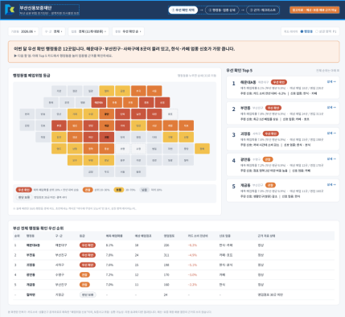  S-01 우선 확인 행정동 지도: 행정동별 위험과 우선 확인 후보 순위 (예시 값) |  | 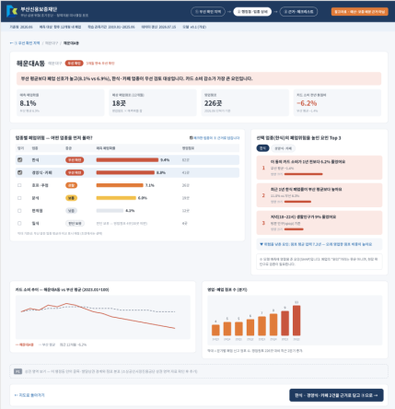  S-02 행정동·업종 상세: 선택한 동의 업종별 위험과 예측 영향 요인(SHAP)·데이터 신뢰도 |  | 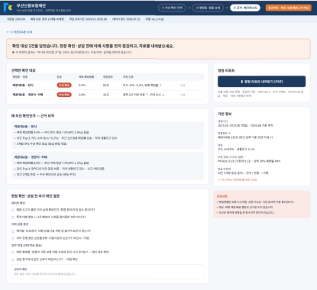  S-03 우선 확인 근거 및 추가 확인 체크리스트: 선정 근거·추가 확인 질문·정형 리포트 자료 다운로드
빈 화면 · 오류 · 로딩 상태: [데이터 없음 / 입력 오류 / 응답 실패 시 보여줄 문구]
“선택한 조건의 데이터가 없습니다” / “점포 수가 적어 해석에 주의가 필요합니다” / “소비 데이터가 없는 기간입니다” / 리포트 실패 시 재시도 안내. 점포 지도는 상호명 없이 익명 ID로 표시한다.

7.3 시스템 구성
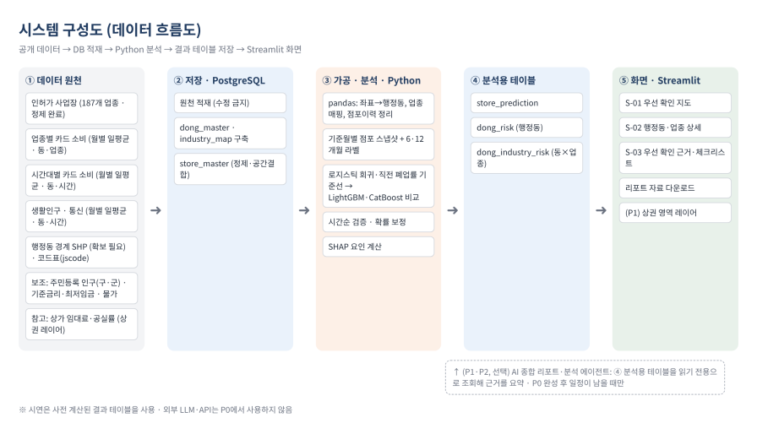

단계 | 도구 (수업에서 배운 것) | 선택 이유 | 담당
데이터 저장 | PostgreSQL | 원천·분석용 테이블 분리, 집계 SQL 검산 | 우지예
전처리 · 분석 | pandas · scikit-learn(로지스틱 회귀) · LightGBM · CatBoost · SHAP | 시점별 데이터·라벨 생성, 기준모델 비교, 요인 설명 | 조가은
자동화 · 질의 (선택) | AI 종합 리포트(P1) · AI 분석 에이전트(P2) | P0 완성 후 일정이 남을 때만 | 이채우
화면 | Streamlit/POWER BI | 지도·순위·상세·리포트 화면 | 이채우

8. 일정과 역할

8.1 3주 계획 –
주차 | 팀 목표 | 완료 증빙 | 중단 · 조정 기준
1주차  기획 확정 | PRD 컨펌  ERD 초안 · 샘플 데이터 적재  EDA(데이터 확인)  [팀 세부]  데이터 기간·결측 점검 · 업종 선정 · 행정동 결합 · 6개월 라벨 생성 · 인터뷰 확인 | 컨펌된 PRD  ERD v1 · 적재 건수  화면 스케치  [1주차 완료 증빙 · 데이터·인터뷰 검증]  · 기준 시점별 영업점포·폐업 라벨 산출표  · 점포 ID·업종·행정동 결합 성공률  · 소비 데이터 결합 가능 기간  · 중복·결측·일괄 폐업 점검 결과  · 인터뷰 질문지·연락 일정·답변 기록 (이채우)  · 인터뷰 불발 시 공개자료 확인표·미검증 가정 목록을 확정해 PRD에 반영 | 실 데이터 미확보 시 데이터·기능 즉시 변경
2주차  핵심 구현 | 분석용 테이블 · 전처리 완성  P0 화면 연결  [팀 세부]  로지스틱 회귀·직전 폐업률 기준선 구축 → LightGBM·CatBoost 비교 → 시간순 검증 → SHAP → 행정동·업종 집계 · 대시보드 구현 | 실행 화면  분석 결과 표  오류 목록 | 주 중반에 P0가 절반 미만이면 P1·P2 보류
3주차  통합 · 마무리 | 통합 테스트 · 결과 검증  시연영상 · 발표자료  최종 제출  [팀 세부]  성능·안정성 검증 · 추가 확인 질문·정형 리포트 완성 · 대시보드 완성 · 발표·시연 준비 | 재현 가능한 시연  검증 결과  최종 산출물 | 주차 초 기능 동결(새 기능 금지), 안정화 우선

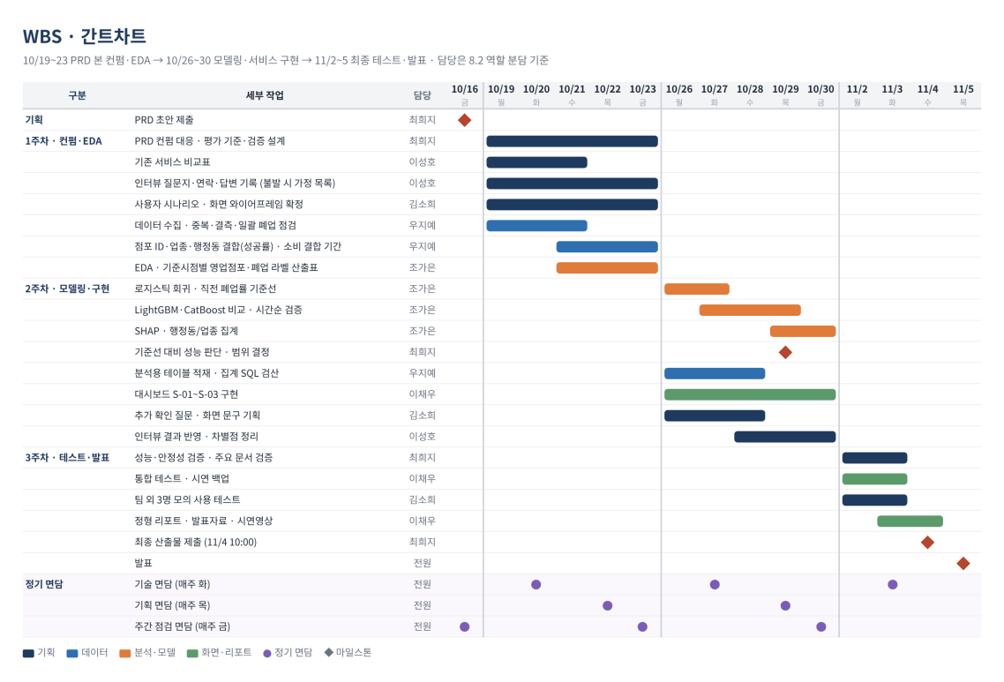
1주차 PRD 본 컨펌·데이터·인터뷰 검증 → 2주차 기준선·LightGBM·CatBoost 모델링과 대시보드 구현 → 3주차 최종 테스트·발표 순서이며, 매주 화(기술)·목(기획)·금(주간 점검) 면담을 표시했다.

8.2 역할 분담
역할 | 주요 책임 | 담당 | 백업
기획)성과 검증·PM·PO | 일정 관리, 평가 기준 및 검증 설계, 주요 문서 검증, 운영진과 소통  모델 실패 시 범위 변경 결정 | 최희지(팀장) | 김소희
기획)정책·실무 분석 | 기존 업무 조사, 문제 정의  기존 서비스 조사, 인터뷰 진행·기록 | 이성호(기획 팀) | 최희지
기획)서비스·기능 설계 | 사용자 시나리오, 대시보드 기능 기획 | 김소희(기획 팀) | 이채우
데이터)데이터 수집·정제 | 공공데이터 수집, 결측 처리, 결합  업종·행정동 매핑 | 우지예(데이터 팀) | 조가은
데이터)위험지표·분석 | 상권 위험도 산출, 분석 및 설명  폐업 라벨 검증, 시간순 검증 및 성능표 | 조가은(데이터 팀) | 우지예
데이터) 대시보드 개발 | 테스트, 발표자료, 시연 백업, AI 리포트 생성 주도 | 이채우(데이터 팀) | 김소희

8.3 팀 운영 루틴
- 데일리 스크럼 09:30(10분): 어제 한 일 / 오늘 할 일 / 막힌 일(Blocker) 3줄. Blocker가 2일 이상 지속되면 운영진에 공유한다.
- 수행일지 16:50까지 : 오늘 한 일, 내일 할 일, 피드백을 작성하여 구글 드라이브에 업로드 한다.
- 면담: 신청 시 PRD 초안을 Slack 스레드에 먼저 공유한다. 질문은 미리 리스트로 정리해간다.

9. 리스크 · 변경 관리

9.1 리스크
리스크 | 영향 | 예방 · 대응 | 담당
데이터 확보 불가·접근 차단 | 상 | 제출 전 샘플 실제 확인, 대체 데이터 1개 사전 지정, 다운로드 본 드라이브 백업 | 우지예
AI 종합 리포트 오류 | 하 | Test 단계에서 정확한 지표를 가져와 설명하는지, 적절한 대응 방안(팀 내에서 선정한 기준, 인터뷰 결과 및 데이터 확인 후 결정 예정)을 출력하는지 실 데이터와 비교하며 확인.  AI 종합 리포트는 P1이므로 P0 완성 후 구현할 때만 검증한다. | 최희지
테이블 설계·JOIN 오류 | 상 | 행의 의미 정의, 키 중복 확인, 집계 전후 합계 검산 | 조가은
모델 성능 과신·데이터 누수 | 중 | 기준선 규칙과 비교, 학습·검증 기간 분리, 예측 시점 이후 정보 사용 금지 | 조가은
금융 서비스의 자동 판단 오해 | 중 | 참고 정보임을 화면에 명시, 점수의 근거 지표 함께 표시, 신용평가 비범위 | 이채우
시연 당일 장애 | 중 | 결과 사전 저장 + 시연영상 백업, 외부 API 의존 최소화 | 최희지
업무 쏠림 · 개인정보 · 키 노출 | 중 | 기능별 담당+백업, 샘플·공개 데이터만 사용, API 키 비공개 | 우지예
폐업위험을 보증사고 위험으로 오해 | 상 | 서로 다른 결과임을 화면·발표에 명시 | 이채우
회복 가능성·지원효과를 과도하게 해석 | 중 | 이번 데이터로 판단하지 않는다고 명시 | 이성호
과거 스냅샷·라벨 생성 불가 | 상 | 예측 중단, 폐업률·추이 분석으로 전환 | 조가은
비교모델이 기준선보다 개선되지 않음 | 중 | 기준선 모델을 최종 기능으로 채택 | 조가은
확률 보정 불량 | 중 | 예상 폐업점포 수 표현을 제거하고 위험점수·순위만 표시 | 조가은
인터뷰 불발 | 하 | 실무 회신(이메일)·의회 회의록 확보로 대부분 해소. 추가 질의 가능(담당자 연락 허용) | 최희지
서비스를 예산·재원 배분 근거로 오해 | 상 | ‘참고자료’임을 화면·리포트·발표에 명시하고, 보증은 개별 사업자 심사로 지원된다는 실무 회신을 함께 표기 | 최희지
상권 단위 정책 방향과 불일치 | 중 | 행정동·업종으로 집계하되 상권 영역 레이어를 겹쳐 표시(P1), 상권 경계 미확보 시 행정동만 제공 | 이채우

9.2 변경 규칙과 이력
컨펌 이후 변경 요청이 생기면 아래 표에 한 줄로 기록하고, 팀 동의 후 반영합니다. 기능을 추가하면 무엇을 뺄지도 함께 적습니다.
날짜 | 변경 내용 | 이유 · 일정 영향 | 대체·삭제할 작업 | 승인
[MM/DD] | […] | […] | […] | [이름]

부록 A. 제출 전 체크리스트
컨펌 신청 전에 팀이 함께 확인하세요. 하나라도 ☐이면 보완 후 신청하는 것이 더 빠릅니다.
문제 · 사용자 | ☑ 지역 문제와 금융·데이터의 연결을 한 문장으로 설명할 수 있다 ☑ 현재 업무 흐름(As-Is)이 그려져 있다  ☑ 핵심 사용자가 1명으로 구체적이다 ☑ 최종 의사결정자가 정해져 있다
데이터 · DB | ☑ 팀원 모두 데이터 파일을 실제로 열어봤다 ☑ 출처·이용조건을 확인했고 대체 데이터가 있다  ☑ 테이블마다 ‘한 행의 의미’와 PK·FK가 정해져 있다 ☑ 원천 테이블과 분석용 테이블이 구분된다
기능 · 범위 | ☑ P0가 5개 이하이고 각각 완료 기준이 있다 ☑ 하지 않을 것이 적혀 있다  ☑ 데이터 없음·오류 상황의 처리가 정해져 있다
분석 · AI | ☑ 규칙·집계로 충분한지 먼저 검토했다 ☑ 모델·LLM은 기준선과 비교하거나 근거를 보여주는 방법이 있다  ☑ 점수·답변이 자동 판단으로 오해되지 않도록 고지 문구가 있다
운영 | ☑ 기능마다 담당자와 백업이 있다 ☑ 주차별 증빙과 중단 기준이 있다  ☐ 시연 백업(저장된 결과·영상)이 있다 ☑ 변경 규칙(9.3)에 팀이 동의했다
판정 ☑ 구축 착수 ☐ 조건부 착수(보완: [ ]) ☐ 재기획

부록 B. 막힐 때 쓰는 문장 프레임워크
문제 | [대상]은 [업무 상황]에서 [문제] 때문에 [손실/불편]을 겪는다.
해결 | 우리는 [데이터]를 [가공·분석]해 [결과]를 제공하여 [사용자 판단]을 돕는다.
데이터 모델 | [테이블 A] 1행은 [의미]이며, [키]로 [테이블 B]와 [1:N] 관계로 연결된다.
AI 활용 | [규칙·집계]로는 [한계]가 있어 [기법]을 사용하며, [기준선]과 비교해 검증한다.
성공 | [사용자 행동]이 [현재 수준]에서 [목표]로 개선되는지 [방법]으로 측정한다.
예외 · 제외 | [데이터가 없거나 실패]하면 [안내 문구]를 보여준다. [기능]은 [제약] 때문에 이번 MVP에서 제외한다.

동남지방데이터청, (2025.08.26). 「부산지역 주요상권 변화(2015~2024년)」 https://mods.go.kr/board.es?act=view&bid=11802&list_no=438209&mid=a60301010100
조성우, “부산상권 ‘공실 도미노’”, 국제신문,2026.02.08 https://www.kookje.co.kr/news2011/asp/newsbody.asp?code=0300&key=20260209.22003002460

